Завтрак  Мармелад  Каша пшеничная молочная  Кофейный напиток с молоком  Сок  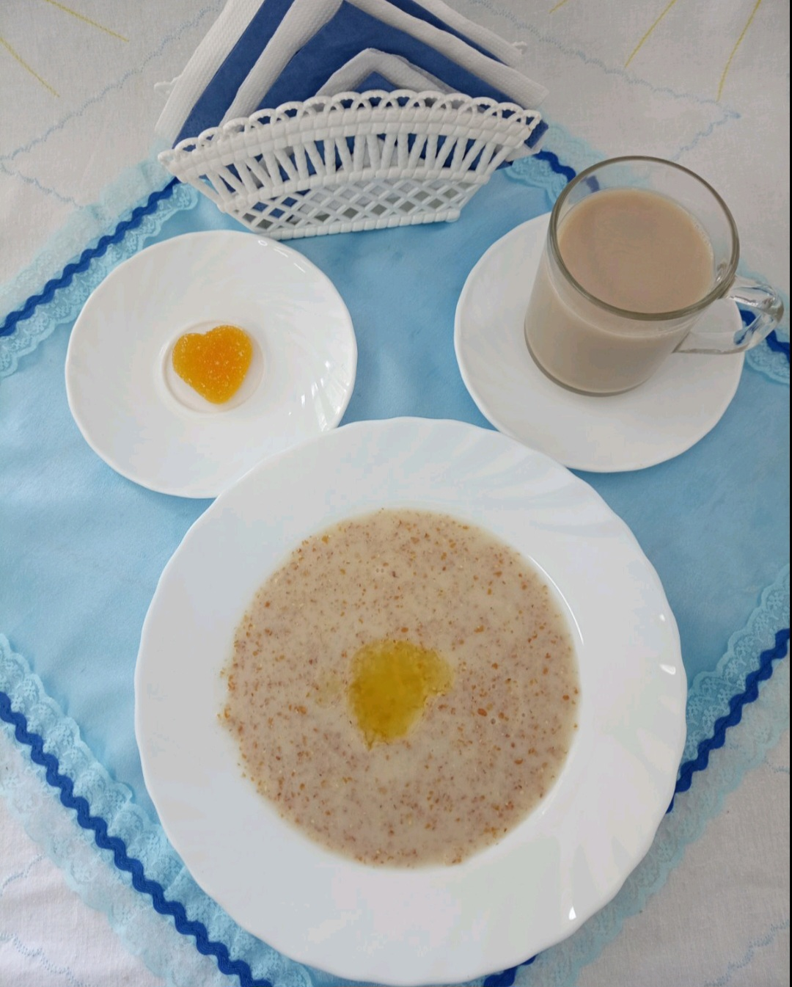 | Обед  Салат из консер.огурцов и помидор в с/с  Свекольник  Макаронные изделия с маслом  Компот из свежемороженой фруктовой (ягодной) смеси  Хлеб столичный  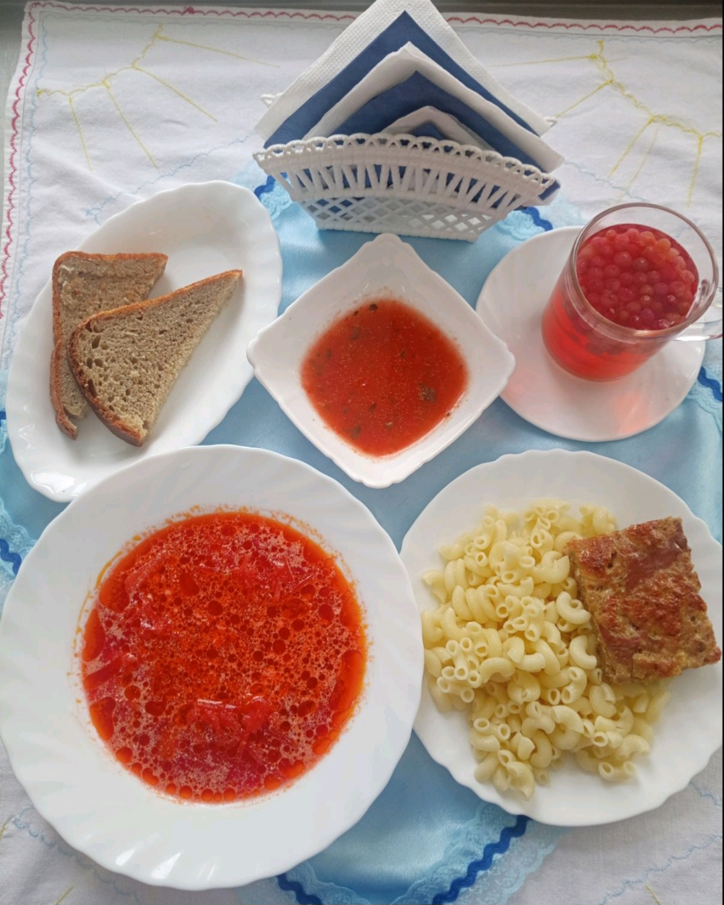
Полдник  Ряженка  Гренка с сыром   | Ужин  Салат «Ароматный»  Бефстроганов из печени  Каша пшённая рассыпчатая  Чай сладкий  Хлеб пшеничный  